# Lösung Übung 6 DICOM

## Aufgabe 3

[0, 1, 0, 0, 0, -1] = [90° zur x-Achse, 0° zur y-Achse, 90 ° zur z-Achse,

90° zur x-Achse, 90° zur y-Achse, -180° zur z-Achse]

In blau die Winkel zwischen der **ersten Zeile** und den Koordinatenachsen und

in rot die Winkel zwischen der **ersten Spalte** und den Koordinatenachsen.

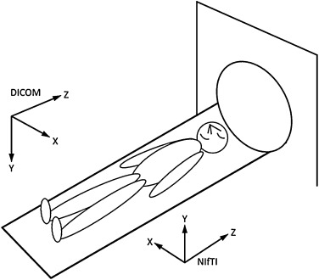

## Aufgabe 5

Slice Thickness gibt an, wie dick die Slices bei der Aufnahme sind. Das kann, muss aber nicht unbedingt, der Abstand zwischen den Slices sein. Folgende Abbildung verdeutlicht dies:

Ein Bild, das Text, Screenshot, Diagramm enthält.

Quelle: <https://www.radtrain.com.au/post/copy-of-ct-slice-thickness-and-interval-explained>

Slices können also mit Überlapp aufgenommen werden, was zu mehr Bildern führt. Zur verlässlichen Berechnung der Slice-Abstände wird empfohlen die Koordinaten der Slices zu extrahieren und die Differenz entlang der Scan-Richtung zu nehmen.

## Aufgabe 6

Die Pixel-Spacing in der seitlichen Ansicht (kranial-kaudal und anterior-posterior) sind 1 mm. Der Slice Abstand (medial-lateral) ist jedoch 1.3 mm. Das muss beim Rendering der neuen Perspektive berücksichtigt werden. In dem Bild links wurden das Array ohne Anpassungen geplottet – es wurde angenommen, dass die Pixel-Abstände kranial-kaudal und medial-lateral gleich gross sind. Zur Korrektur müsste die Ansicht horizontal um den Faktor 1.3 grösser bzw. breiter gemacht werden.